# Đặc tả phần mềm

# 1 Mô Tả Hệ Thống

## 1.1 Tổng quát về phần mềm

Website cho phép giới thiệu thông tin về nền tảng và các khóa học hiện có trên hệ thống. Các khóa học được sắp xếp theo các nhóm cụ thể và được gắn các thẻ (nhãn) nhằm giúp người dùng xác định kiến thức chủ đề thu được từ khóa học đó. Mỗi khóa học được cung cấp bởi một tác giả và có các mô tả chi tiết cho khóa học. Một khóa học phải bao gồm ít nhất 1 bài học. Người dùng có thể tra cứu các khóa học theo tên khóa học, tác giả khóa học, theo các thẻ (nhãn) hoặc theo nhóm. Khi người dùng lựa chọn một khóa học, hệ thống hiển thị một trang tổng quan về khóa học cho người dùng, bao gồm: Thông tin cơ bản về khóa học (Tên, mô tả, tác giả, kiến thức thu được, thời gian học dự kiến), trạng thái của khóa học (Sẵn có - available, không sẵn có – not available), thông tin các bài học trong khóa học, đánh giá và nhận xét từ những người sử dụng khác, danh sách khóa học liên quan. Ngoài thông tin về khóa học, người dùng có thể xem các thông tin về tác giả và thư viện, gồm các tài liệu tham khảo sử dụng trong các khóa học. Người dùng có thể xem thông tin của bản thân.

Để bắt đầu khóa học, người dùng cần nhấn chọn bắt đầu học. Hệ thống sẽ chuyển người dùng qua một trang trình bày nội dung học, đồng thời cập nhật khóa học vào cơ sở dữ liệu (CSDL) quá trình học của người dùng. Tiến độ học của người dùng được hệ thống cập nhật liên tục và lưu tiến độ học cuối cùng nếu người dùng tạm thời nghỉ học. Kết thúc mỗi bài học sẽ có một bài kiểm tra nhỏ do tác giả ra đề nhằm đánh giá quá trình học. Điểm số của bài kiểm tra của mỗi bài học sẽ được cập nhật vào CSDL quá trình học. Người dùng hoàn toàn có thể đăng ký nhiều khóa học và học bất cứ lúc nào. Người dùng có thể đưa ra đánh giá, nhận xét về khóa học bằng hình thức vote sao hoặc bình luận trực tiếp ở phần đánh giá khóa học của mỗi khóa học. Bình luận và trung bình điểm vote của mỗi khóa học sẽ được hiển thị cho tất cả những người dùng khác. Tuy nhiên, hệ thống chỉ cho phép người dùng đánh giá khi người dùng đã hoàn tất khóa học. Với bất kỳ vấn đề nào xảy ra đối với người học trong quá trình học, người học có thể gửi mô tả vấn đề tới tác giả (Qua thông báo trên website trên trang của tác giả và qua email cho tác giả). Khi hoàn tất khóa học, hệ thống sẽ cung cấp cho người dùng một chứng nhận hoàn thành.

Một số người dùng có thể đăng ký để trở thành tác giả khóa học. Để trở thành tác giả, người dùng cần chọn đăng ký tác giả. Hệ thống sẽ chuyển hướng đến một trang xác thực quyền tác giả. Tại đây người dùng cần nộp một số mình chứng khả năng đào tạo: Bằng cấp, chứng nhận, vị trí làm việc, công việc hiện tại. Người quản trị có thể nhận được minh chứng và xác nhận quyền tác giả của người dùng. Nếu được xác nhận, hệ thống sẽ công nhận người dùng là tác giả và lưu trữ quyền vào CSDL. Đồng thời, hệ thống mở khóa trang dành cho tác giả. Tại trang này, tác giả có thể theo dõi thông tin các khóa học của họ, bao gồm: Số lượng người tham gia, phân tích số liệu, đánh giá nhận xét từ người dùng. Tác giả có thể cập nhật các khóa học. Hệ thống cho phép tác giả có thể tạo khóa học trực tuyến với bộ công cụ của hệ thống. Tác giả cũng có thể cập nhật tài liệu tham khảo trên trang thư viện của website.

## 1.2 Các yêu cầu đối với website:

Website cần phải hoạt động trên các thiết bị di động với đầy đủ các tính năng có trên website dành cho thiết bị máy tính. Tuy nhiên, để truy cập chức năng tạo và cập nhật khóa học đối với tác giả, hệ thống cần yêu cầu người dùng chuyển sang thiết bị máy tính.

Các khóa học có thể được xem kể cả khi chưa đăng nhập, bao gồm các thông tin: Tên khóa học, mô tả, tác giả, danh sách bài học, nhận xét đánh giá, điểm vote. Tuy nhiên, người dùng muốn đăng ký học phải đăng nhập.

Hệ thống phải có chức năng lấy lại mật khẩu khi người dùng quên mật khẩu.

Người quản trị có quyền xóa tác giả nếu nhận được yêu cầu xóa từ tác giả. Người quản trị có thể cấm hoạt động của một người dùng hoặc cấm tác giả. Tác giả khi bị cấm thì toàn bộ khóa học do tác giả đó thực hiện sẽ vào trạng thái không sẵn sàng (not available, nhưng không xóa khỏi CSDL). Người bị cấm có quyền khiếu nại lên người quản trị.

# 2 Sơ Đồ Phân Rã Chức Năng

## 2.1 Mô tả sơ đồ

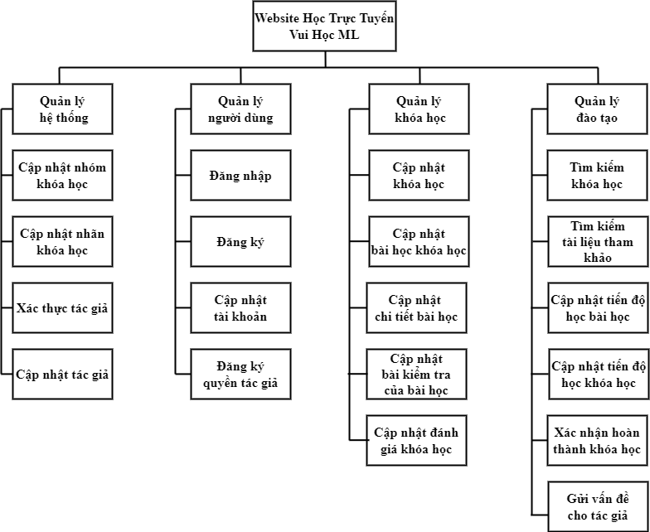

*Sơ đồ phân rã chức năng của website “Vui học ML”. Các ô biểu thị các chức năng có trong hệ thống.*

## 2.2 Mô tả chi tiết các chức năng

### 2.2.1 Quản lý hệ thống

Mô tả: Quản lý hệ thống là chức năng cho phép quản trị các tác vụ chung liên quan đến hệ thống website. Chức năng này bao gồm các chức năng con được mô tả như sau:

**Cập nhật nhóm khóa học**: Cho phép người quản trị thêm, chỉnh sửa hoặc xóa các nhóm khóa học vào cơ sở dữ liệu. Một nhóm khóa học là một tập hợp các khóa học cùng liên quan đến một lĩnh vực nào đó trong mảng AI – ML. Ví dụ: Nhóm Trí tuệ nhân tạo, nhóm học máy, nhóm học sâu, nhóm luật kết hợp,…

**Cập nhật nhãn khóa học**: Cho phép người quản trị thêm, chỉnh sửa hoặc xóa các nhãn được đánh cho các khóa học vào CSDL. Một nhãn (Label) là một từ khóa (keyword), có thể là chủ đề mà khóa học nhắm tới và mang tính cụ thể hơn nhóm khóa học, hoặc các thông tin chủ đạo có trong khóa học. Ví dụ: Nhãn SVM, nhãn MaxEnt, nhãn Fine-tune,…

**Xác thực tác giả**: Cho phép người quản trị xác nhận một yêu cầu đăng ký của một người dùng được trở thành tác giả để phát hành các khóa học. Người dùng cần phải gửi các thông tin chứng mình người dùng có khả năng đào tạo, ví dụ như bằng cấp, chứng nhận, công việc hiện tại, vị trí trước đó,… Người quản trị căn cứ vào các minh chứng và các thông tin có thể xác nhận hoặc từ chối quyền tác giả đối với người dùng

**Cập nhật tác giả**: Cho phép thêm, chỉnh sửa hoặc xóa thông tin liên quan đến tác giả. Trước đó tác giả phải được xác thực quyền tác giả. Để xóa tác giả, người dùng phải là người quản trị và phải nhận được yêu cầu xóa tác giả từ người chủ tài khoản tác giả.

### 2.2.2 Quản lý người dùng

Mô tả: Là chức năng quản trị liên quan đến người dùng. Bao gồm các chức năng con được mô tả như sau:

**Đăng ký**: Người dùng để đăng ký và tham gia học cần phải đăng ký tài khoản. Trong chức năng này, hệ thống yêu cầu người dùng nhập các thông tin liên quan đến bảo mật tài khoản (email, mật khẩu, thông tin người dùng) và xác nhận email đăng ký. Nếu email được xác nhận, hệ thống ghi nhận thêm người dùng đăng ký và chuyển hướng người dùng đến trang dịch vụ.

**Đăng nhập**: Sử dụng để đăng nhập vào hệ thống để truy cập các tính năng đăng ký và tham gia khóa học. Người dùng nhập email và mật khẩu. Khi đăng nhập thành công sẽ chuyển hướng người dùng đến trang dịch vụ. Nếu người dùng quên mật khẩu, hệ thống thực hiện việc xác nhận email và cho phép người dùng nhập mật khẩu mới nếu email được xác nhận.

**Cập nhật tài khoản:** Cho phép người dùng chỉnh sửa các thông tin về tài khoản: Tên hiển thị, mật khẩu, thông tin cá nhân.

**Đăng ký quyền tác giả:** Người dùng muốn trở thành tác giả sẽ phải đăng ký quyền tác giả. Hệ thống yêu cầu người dùng nộp minh chứng chứng minh khả năng tác giả. Sau khi nộp minh chứng và xác nhận đăng ký, người dùng cần chờ người quản trị xác nhận quyền tác giả của mình.

### 2.2.3 Quản lý khóa học

**Cập nhật khóa học:** Cho phép tác giả thêm, chỉnh sửa hoặc xóa khóa học của tác giả đó trên hệ thống. Người quản trị cũng có thể xóa khóa học của bất kỳ tác giả nào.

**Cập nhật bài học khóa học:** Cho phép tác giả thêm, chỉnh sửa hoặc xóa các bài học trong một khóa học. Tuy nhiên, một khóa học không cho phép không có bài học. Nếu tác giả xóa hết bài học thì khóa học sẽ vào trạng thái không sẵn có. Nếu tác giả đang thực hiện thao tác cập nhật này thì khóa học cũng vào trạng thái không sẵn có.

**Cập nhật chi tiết bài học:** Cho phép tác giả thêm, chỉnh sửa hoặc xóa nội dung của một bài học trong một khóa học. Một bài học bắt buộc phải có ít nhất 1 trang nội dung. Nếu tác giả xóa hết nội dung thì khóa học sẽ vào trạng thái không sẵn có.

**Cập nhật bài kiểm tra của bài học:** Cho phép tác giả thêm, chỉnh sửa hoặc xóa các câu hỏi có trong bài kiểm tra. Tương tự như bài học và chi tiết bài học, bài kiểm tra phải có ít nhất một câu hỏi. Trong quá trình tác giả thực hiện thao tác cập nhật này thì khóa học cũng vào trạng thái không sẵn có.

**Cập nhật đánh giá khóa học:** Cho phép người dùng thêm, chỉnh sửa hoặc xóa các đánh giá các khóa học. Các đánh giá khóa học chỉ bao gồm các bình luận trên các khóa học. Người quản trị có quyền xóa bình luận khóa học của bất kỳ người dùng nào, nếu bình luận vi phạm quy định của website.

### 2.2.4 Quản lý đào tạo

**Tìm kiếm khóa học:** Người dùng có thể tìm kiếm các khóa học theo tên, theo nhóm khóa học, nhãn khóa học, tác giả của khóa học, hoặc tìm kiếm các khóa học đang trend, có số lượt học cao nhất, có đánh giá tích cực nhất.

**Tìm kiếm tài liệu tham khảo:** Người dùng có thể tìm kiếm các tài liệu tham khảo có trong thư viện của website, theo tên, tác giả, khóa học sử dụng tài liệu này, nhãn tài liệu.

**Cập nhật tiến độ bài học:** Trong quá trình học, hệ thống sẽ tự động theo dõi xem người dùng học đến nội dung nào của bài học và lưu thời lượng học trên bài học của người dùng đó (Ví dụ, người dùng học được 55% bài học này).

**Cập nhật tiến độ khóa học:** Hệ thống theo dõi xem người dùng đang học những bài học nào, bài học nào chưa học, bài học nào đã học xong của khóa học. Hệ thống lưu tiến độ học của người dùng vào CSDL.

**Xác nhận hoàn thành khóa học:** Khi người dùng hoàn thành tất cả các bài học và đạt điểm trên điểm tối thiểu hoàn thành do tác giả đặt ra, hệ thống sẽ công nhận người dùng hoàn thành khóa học và sẽ gửi cho người dùng một bản chứng nhận đến trang người dùng và email của người dùng. Hệ thống cũng lưu kết quả hoàn thành khóa học vào danh sách khóa học đã học của người dùng.

**Gửi vấn đề cho tác giả:** Trong quá trình học, nếu xảy ra vấn đề, người dùng thực hiện báo cáo vấn đề cho tác giả. Hệ thống gửi báo cáo này tới trang quản trị tác giả và email của tác giả. Phản hồi của tác giả sẽ được trả về tới trang thông tin người dùng và email của người dùng.

# 3 Sơ Đồ Thực Thể - Liên Kết

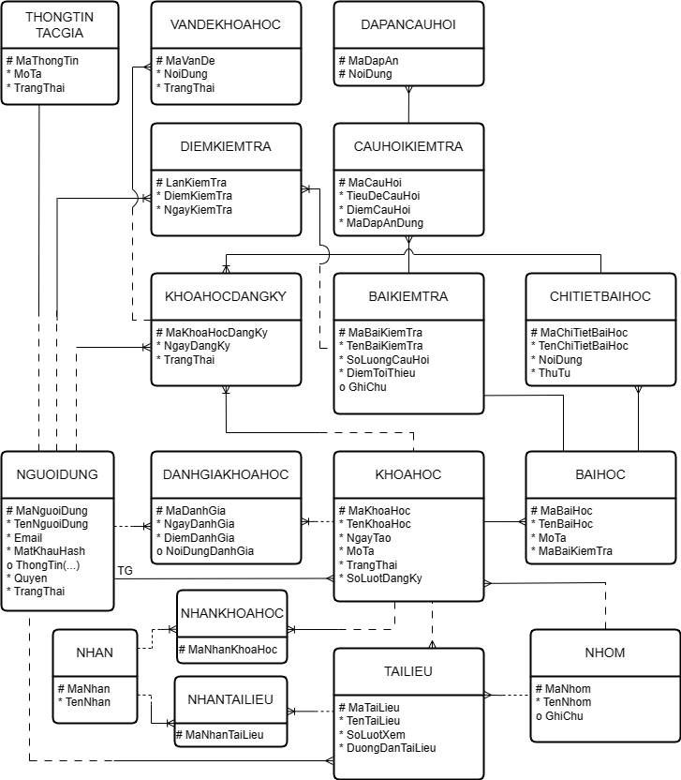

TG

Mô tả sơ đồ